بسمه تعالی
خلاصه خطبه های نمازجمعه شهر هفشجان توسط حجت الا سلام سید حسن جلالی در تاریخ 98.3.24

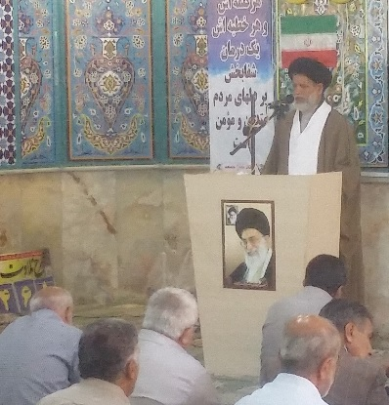
حجت الاسلام سید حسن جلالی امام جمعه شهرهفشجان در ابتدای خطبه اول نماز گزاران را به رعایت تقوای الهی و پرهیز از معاصی و تبعیت از اوامر الهی توصیه کردند و در ادامه قسمتی از حدیث امام علی علیه السلام را شرح دادند ، در این حدیث خداوند به موسی علیه السلام وحی کرد ای موسی سفارش مرا به خاطر بسپار، تا ندانی گناهانت را آمرزیده اند به عیب دیگران نپرداز و تا ندانی که گنج های خدا تمام شده غم روزی را مخور .

حجت الا سلام سید حسن جلالی در آئین نماز جمعه شهرهفشجان در ابتدای خطبه دوم با توصیه خود ونمازگزاران به رعایت تقوی الهی وپرهیز از معاصی گفت اینکه مقام معظم رهبری در دیدار نخست وزیر ژاپن می گوید ترامپ را شایسته مبادله پیام نمی دانم و با آمریکا مذاکره نخواهیم کرد به علت رفتار ناشایسته ترامپ و دولت آمریکا می باشد. هواپیما، موشکها و راکت های که بر سر مسلمانان می ریزد ، هواپیمای مسافربری را بزنند و تحریمهای ایران و ده ها مثل این نشانه دشمنی با ایران است نه صداقت آمریکا که نخست وزیر ژاپن بگوید.

ایشان درادامه گفت سفارت انگلیس مرکز تربیت مزدور ونفوذی ها است. برای یک نظام اسلامی خفت و ننگ است که یک استعمارگر پیر بخواهد برای ما تصمیم بگیرد اگر سفارت انگلیس با افطاری دادن می خواهد مسلمانان را احترام کند بیاید واسلحه به عربستان نفروشد تا با آن مسلمانان مظلوم را نکشند.

حجت الا سلام سید حسن جلالی به مناسبت سالروز انفجار بمب در حرم امام رضا در 30 خرداد 1373 گفت گروهک منافقین کور دل حادثه ی بمب گذاری در حرم امام رضا علیه السلام را با هدف اختلاف افکنی بین شیعه و سنی در شرایطی رقم زد که خون زائرین بی گناه برگ ننگین دیگری در کارنامه سراسر جنایت و فضاحت این فرقه خود فروخته مورد حمایت آمریکا وغرب است.

امام جمعه شهر در پایان خطبه ها از مردم درخواست کردند در مصرف برق مدیریت داشته باشند وبهینه مصرف کنند و از مصرف بی رویه انرژی الکتریکی جلوگیری کنند تا در تابستان شاهد قطع برق نباشند
والسلام.
